|  |  |
| --- | --- |
|  | **Module : Innovation et Entreprenariat** |

**Etape 2.3 : STRATEGIE MARKETING _ POSITIONNEMENT**

**Equipe de projet : …………………………………………………Nom du projet :………………………………………………………………………………………………………..............**

Quels sont les éléments clés de notre proposition de valeur ?

Une bonne qualité, facile a manipuler ,unique :nouvelles fonctionnalités ,innovant n…………………………………………………………………………………………………………………………………………………………………………..

En quoi notre produit/service est unique ? (utiliser trois mots clés au maximum)

1………………innovant…………………………………..2…accessible………………………3……durable…………………………………………………….

..

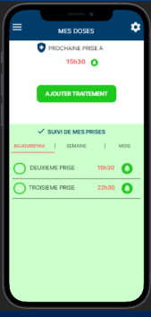

Elaboré par Mme Inès MHAYA

**Carte de positionnement**

Comment se positionne notre produit/service par rapport aux concurrents ?

Critère 2 :Prix……………………………

Critère 1 :Qualité

……………………………